«Хоровод у елки Новогодней!»
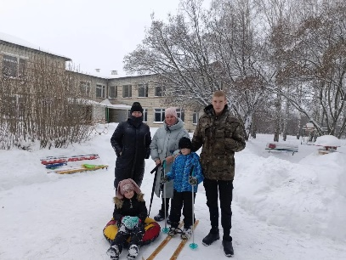
Наверное, вряд ли найдутся люди, которые не любят пить чай. Вот и мы решили доставить детям радость, попить чай на свежем воздухе.
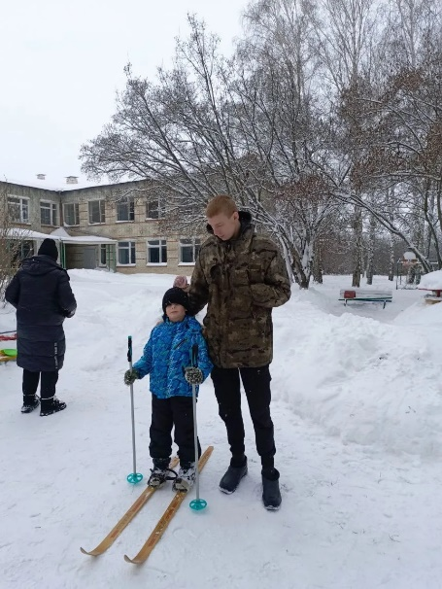
5 января 2026 года в детском саду «Колосок» с.Никольское на территории ДОУ дети и родители весело и с пользой провели досуг «Хороводы у ёлки новогодней». Воспитанники катались на ватрушках с горки, на лыжах и санках, отгадывали загадки о зиме и самым приятным для них была чайная церемония на свежем воздухе, которая получилась насыщенная, интересная, а что самое главное ароматнее обычного.
Это событие станет самым тёплым и приятным воспоминанием, связанным с проведением совместного досуга с родителями!

